2017学年度第二学期北京师范大学广州实验学校期中检测
八年级数学
命题人： 王 令 审题人： 董 杨
注意事项:
本试卷共三大题23小题，共4页，满分100分．考试时间为90分钟。
一、细心选一选：（本题有10个小题，每小题3分，满分30分. ）
1.下列二次根式中，最简二次根式是（ ）
A．$\sqrt{0\text{.}5}$ B．$\sqrt{8}$ C．$\sqrt{\text{4a}}$ D．$\sqrt{\text{10}}$
2．一直角三角形两边分别为3和5，则第三边为（ ）
A．4 B．$\sqrt{\text{34}}$ C．4或$\sqrt{\text{34}}$ D．2
- 下列各命题的逆命题成立的是（ ）
- 两直线平行，同位角相等 B．如果两个数相等，那么它们的绝对值相等
C.全等三角形的对应角相等 D.如果两个角都是45°,那么这两个角相等
4．如图，点E在正方形ABCD内，满足，AE=6，BE=8，则阴影部分的面积是
A．80 B．76 C．60 D．48
5.如图，在ABCD中，AD=8，点E，F分别是BD，CD的中点，则EF等于（ ）
A．5 B．4 C．3 D．2
6.如图，平行四边形ABCD中，∠A的平分线AE交CD于E，AB=5，BC=3，则EC的长（ ）
A．1 B．1.5 C．2 D．3
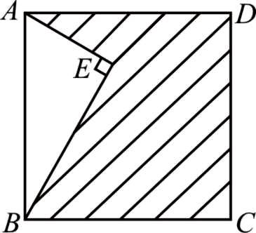
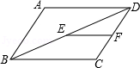
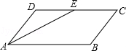
第4题图 第5题图 第6题图
7．若$\sqrt{（\text{a-b}）^{2}}$=b﹣a，则（ ）
A．a＞b B．a＜b C．a≥b D．a≤b
8．如图，在△ABC中，点D、E、F分别在边BC、AB、CA上，且DE∥CA，DF∥BA．下列四种说法：
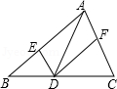
①四边形AEDF是平行四边形；
②如果∠BAC=90°，那么四边形AEDF是矩形；
③如果AD平分∠BAC，那么四边形AEDF是菱形；
④如果AD⊥BC且AB=AC，那么四边形AEDF是菱形．
其中，正确的有（ ） 个．
A．1 B．2 C．3 D．4
9.如图，对折矩形纸片ABCD，使AB与DC重合得到折痕EF，将纸片展平，再一次折叠，使点D落到EF上G点处，并使折痕经过点A，展平纸片后∠DAG的大小为（ ）
A．30° B．45° C．60° D．75°

10.如图1，在矩形MNPQ中，动点R从点N出发，沿N→P→Q→M方向运动至点M处停止．设点R运动的路程为x，△MNR的面积为y，如果y关于x的函数图象如图2所示，则当x=9时，点R应运动到（ ）
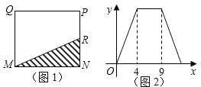
A.N处 B．P处 C．Q处 D．M处
二、耐心填一填：（本题有6个小题,每小题3分, 满分18分.）
- 函数y=$\sqrt{x—1}$的自变量x的取值范围是 ．
- 计算：$（2+\sqrt{3}）^{\text{2017}}⋅（2—\sqrt{3}）^{\text{2018}}$= .
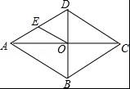
13.如图，矩形的对角线，相交于点，， ，则的长是__________．
第13题图

第14题图

14．如图，菱形ABCD的对角线AC、BD相交于点O，E为AD的中点，若OE=3，则菱形ABCD的周长为 ．
15．如图，矩形ABCD中，AB=15cm，点E在AD上，AE=9cm，连接EC，将矩形ABCD沿BE翻折，点A恰好落在EC上的点A′处，则BC= cm．
- 如图，在正方形ABCD中，对角线AC与BD相交于点O，E为BC上一点，CE=5，F为DE的中点．若△CEF的周长为18，则OF的长为 ．
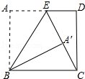
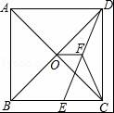

第15题图 第16题图
三、用心答一答：（本题有7小题, 共52分，要求写出文字说明, 证明过程或计算步骤.）
17．计算：（本题满分8分）
(1)$\sqrt{\text{32}}+\sqrt{\text{24}}÷\sqrt{3}$ (2)$\sqrt{\text{25a}}—\sqrt{\frac{a}{4}}$．
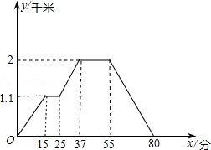
18.（本题满分6分）下面的图象反映的过程是：小明从家去超市买文具，又去书店购书，然后回家，其中x表示时间，y表示小明离他家的距离，且小明家、超市、书店在同一直线上．根据图象回答下列问题：
（1）超市离小明家的距离为 千米，小明走到超市用的时间为 分；
（2）超市离书店的距离为 千米 ，小明在书店购书用的时间为 分；
（3）书店离小明家的距离为 千米，小明从书店走回家的平均速度为 米/分。
19．（本题满分7分）如图，将平行四边形ABCD的对角线BD向两个方向延长至点E和点F，使BE=DF，求证：四边形AECF是平行四边形．
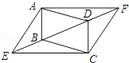
20.（本题满分6分） 已知 $y=\sqrt{x−1}+\sqrt{1−x}−2$， 请化简 $\left|3−x\right|+\sqrt{y^{2}+4y+4}$ ．
21．（本题满分8分）如图①，在正方形ABCD中，点E，F分别在AB、BC上，且AE=BF．
（1）试探索线段AF、DE的数量关系，写出你的结论并说明理由；
（2）连接EF、DF，分别取AE、EF、FD、DA的中点H、I、J、K，则四边形HIJK是什么特殊平行四边形？请在图②中补全图形，并说明理由．
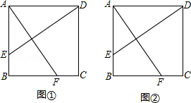
22.（本题满分8分）
如图，△ABC中，∠BCA=90°，CD是边AB上的中线，分别过点C，D作BA和BC的平行线，两线交于点E，且DE交AC于点O，连接AE．
（1）求证：四边形ADCE是菱形；
（2）若∠B=60°，BC=6，求四边形ADCE的面积．
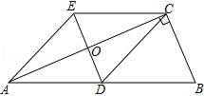
23.（本题满分9分）已知矩形ABCD中，AB=4cm，BC=8cm，AC的垂直平分线EF分别交AD、BC于点E、F，垂足为O．（1）如图1，连接AF、CE．求证四边形AFCE为菱形，并求AF的长；
（2）如图2，动点P、Q分别从A、C两点同时出发，沿△AFB和△CDE各边匀速运动一周．即点P自A→F→B→A停止，点Q自C→D→E→C停止．在运动过程中：
①已知点P的速度为每秒5cm，点Q的速度为每秒4cm，运动时间为t秒，当A、C、P、Q四点为顶点的四边形是平行四边形时，求t的值．
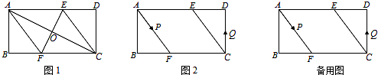
②若点P、Q的运动路程分别为$a$、$b$（单位：cm，$\text{ab}$≠0），已知A、C、P、Q四点为顶点的四边形是平行四边形，求$a$与$b$满足的数量关系式．

